МУНИЦИПАЛЬНОЕ ДОШКОЛЬНОЕ ОБРАЗОВАТЕЛЬНОЕ АВТОНОМНОЕ УЧРЕЖДЕНИЕ

«Детский сад №31 «Солнышко» комбинированного вида

г. Новотроицк Оренбургской области»

**Родительское собрание**

**«Знакомство с проектом**

**«Умные пальчики»**

Подготовила и провела:

воспитатель I категории

Ульянова Галина Валентиновна

г. Новотроицк,

2024 г.

**Родительское собрание**

**«Знакомство с проектом Умные пальчики».**

**Цель:** Обеспечить понимание родителями необходимости развития мелкой моторики ребенка.

**Задачи:**

1 Формировать знания родителей о мелкой моторике рук.

2. Познакомить родителей с играми по развитию мелкой моторики рук  в группе, через просмотр презентации и знакомство с проектом «Умные пальчики».

3. Расширить представления родителей о нетрадиционных пособиях  для развития мелкой моторики рук.

**Участники:** родители и воспитатели второй группы раннего возраста.

**Форма проведения:** мастер- класс.

**Место проведения:** помещение группы.

**План проведения:**

1. Подготовительный этап.

Беседы с родителями на тему: «Что такое мелкая моторика? Как её развивать?».

Оформление памяток для родителей.

Оформление фото презентации по реализации проекта «Умные пальчики».

2.Основная часть:

Знакомство родителей с развитием мелкой моторики у малышей.

Просмотр фото презентации игровой деятельности детей по развитию мелкой моторики.

Применение нестандартного оборудования для игр в группе для развития мелкой моторики.

Игры с родителями

Вручениепамятокродителям, рекомендации по закреплению игр дома.

3. Подведение итогов собрания.

**Ход мероприятия:**

Здравствуйте уважаемые родители! Спасибо, что вы нашли время и пришли к нам сегодня.Я очень рада видеть вас.

Наблюдая за нашими детьми в группе, я заметила, что, у многих детей недостаточно развита мелкая моторика рук. Одни не могли правильно держать ложку во время принятия пищи; карандаш, кисть во время занятий изобразительной деятельностью, другие –надевать носочки, колготки, сандалии.

Выявив проблему, я определила тему моей работы по самообразованию «Умные пальчики» - развитие мелкой моторики рук у детей раннего и младшего возраста.

Работа по развитию мелкой моторики и координации движений руки должна проводиться как можно раньше и систематически, а не от случая к случаю.

Актуальность моей работы заключается в целенаправленной и систематической работе по развитию мелкой моторике с детьми раннего возраста с использованием игровых пособий, дидактических игр и игровых упражнений. Вся проводимая работа способствует формированию интеллектуальных способностей, речевой деятельности.

Мы в нашей группе в свободной деятельности детей большое внимание уделяем развитию мелкой моторики рук. В нашей группе есть различные развивающие пособия, дидактические игры - вы их можете видеть в нашем уголке «Сенсорики», ( слайд 1) дети могут взять их в любое время и поиграть — это различного вида вкладыши, пирамидки, мозаики, кубики, паззлы и т.д., в свободном доступе у детей всегда есть карандаши, мелки, листы для рисования, раскраски.

-Уважаемые родители, что на ваш взгляд может развивать мелкую моторику? — Ответы родителей.

Мелкую моторику рук развивают: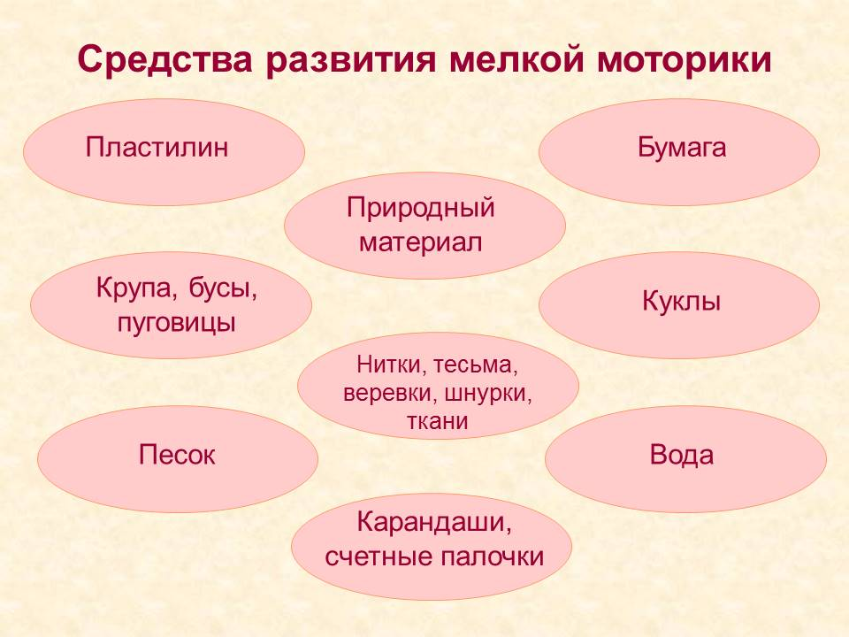

Практически каждый из вас знает о необходимости развития мелкой моторики рук. Но, к сожалению, не все знают каким образом можно осуществить это развитие. И еще меньше представляют, как эту работу можно разнообразить. В настоящие время существует множество различных пособий, которые призваны помочь родителям.

— Давайте познакомимся, чем же в свободной деятельности занимаемся с ребятами мы:

1. Первый вид деятельности, который способствует развитию моторики –это нанизывание предметов: на леску, шнурок.«Собери бусы» - развиваем мелкую моторику рук, глазомер, учим основные цвета.

2. «Играем мозаикой мелкой и крупной»— игры с разными мозаиками также улучшают мелкую моторику, развивают сообразительность и творческие способности.

3.Конструктор «Лего» и настольный деревянный театр- Игра развивает мелкую моторику и мышление; закрепляет активный словарь малыша и развивает воображение.

Развитию мелкой моторики рук очень хорошо способствует художественная деятельность детей. Мы стараемся использовать в работе много различных  творческих приемов — рисуем ладошками, ватными палочками, кисточками, трех и шестигранными, а также толстыми и тонкими карандашами, восковыми мелками .

4. Аппликации из бумажных салфеток и шерстяных ниток

5. Рисование ладошками и пальчиками.

Сегодня мне бы хотелось поговорить о нестандартных пособиях и играх и их применении в нашей работе при развитии мелкой моторики рук.

6. «Сухой бассейн» с фасолью и горохом — развиваем мелкую моторику рук, зрение;

7. Рисование на манке «Ищем клад» — развиваем мелкую моторику рук, речь, творческие способности, аккуратность;

8. Прищепки - Игра направлена на развитие у детей творческого воображения, логического мышления, закрепления цвета, счёта, на развитие мелкой моторики рук, глазомер.

9.– шнуровка. Она отлично развивает мелкую моторику рук, к тому же благодаря ей малыш овладевает повседневным практическим навыком шнурования обуви.

А сейчас давайте с вами тоже поиграем. (Рисование на манке, «Прищепки».)

Теперь расскажите, пожалуйста, что Вы рисовали, и какие ощущения при этом у Вас присутствовали?Ответы родителей.

А играть прищепками вам понравилось? Ответы родителей.

Этими упражнениями мы с Вами развивали и мелкую моторику рук и речь.

А главное как это восприняли? Как игру или как занятие с какими-либо рамками?

Ответы родителей.

Уважаемые родители, а как вы дома развиваете мелкую моторику, какие используете для этого игры и занятия?— Ответы родителей.

Подведение итогов собрания:

Развитие мелкой моторики рук у ребенка - очень важная задача для родителей и воспитателей. На игры по развитию мелкой моторики рук стоит отводить не более 10-15 минут. Ребенка не заставляем играть, а вовлекаем в процесс игры. С раннего возраста мы обязаны заложить ребенку то, что поможет ему развиваться дальше.Таким образом, развивать мелкую моторику рук можно не только в специально организованных условиях и на занятиях, с конкретными развивающими пособиями, но и в быту. Продуктивность занятия возрастет, если родитель не ограничится заданием и уйдет в другую комнату, а вместе с ребенком возьмется за решение совместной задачи. Стоит помнить, когда работа совершается вместе и в игровой форме, то любые вершины даются быстрее и проще.

В конце нашего собрания мне бы хотелось предложить для вас памятки с рекомендациями по проведению игр с детьми дома.

Благодарю всех присутствующих

за активное участие в проведении собрания.

Желаю всем успехов.

**Приложение №1.**

**Упражнения на развитие мелкой моторики рук для детей 3 лет**

1. **«Лабиринт**» Нарисуйте на листе бумаги лабиринт. Пусть малыш пройдёт по нему карандашом или просто пальчиком. Чтобы ребёнку было интереснее выполнять задание, можно придумать небольшую сказку: рассказать, куда ведёт этот лабиринт, к кому, кто по нему должен идти.

2. **«Бусы»** Хорошо развивает руку малыша нанизывание на леску или нитку пуговиц, бусинок, макаронин, сушек и т. п. Начинайте с предметов, у которых шире отверстие, — так малышу на первых порах будет легче освоить это задание.

3. **«Пройди по дорожке»** Нарисуйте на листе в крупную клетку несложную дорожку. Попросите малыша обвести её пальчиком, цветным карандашом. Если ребёнок справится с этим заданием, нарисуйте дорожку посложнее.

4. **«Фигурки»** С 3 лет детей уже можно учить вырезать ножницами геометрические фигуры и приклеивать их на лист бумаги. Важно, чтобы ножницы были с закруглёнными концами, то есть безопасными.

5. «**Сюрприз»** Заверните значок в 4—5 фантиков от конфет. Попросите ребёнка развернуть все фантики и аккуратно их сложить.

6. **«Прищепки на корзинке»** Поставьте на стол корзинку с прищепками. Возьмите прищепку тремя пальцами и прицепите её на край корзинки. Предложите ребёнку сделать то же самое. После того как малыш это освоит, предложите ему прицепить все прищепки.

7 «**Угощение»** Предложите ребёнку слепить из пластилина угощения для игрушек (сушки, баранки, пряники, печенье, конфетки) и украсить их крупой, бусинками и т. д.